报告题目:
纳米过渡金属的可控制备及化/物特性研究
彭栋梁
厦门大学 材料学院
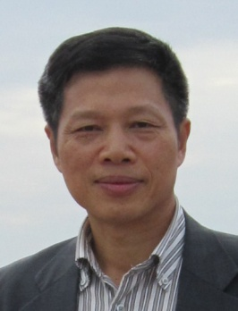
彭栋梁个人简介：
彭栋梁教授，理学和工学博士，国家杰出青年科学基金获得者，福建省“闽江学者”特聘教授。现任厦门大学材料学院副院长。1983年毕业于兰州大学物理系后并留校任教，1983-1995年在兰州大学物理系任助教、讲师、副教授。1995-1997年作为中日联合培养博士生在日本东北大学留学，1997年获兰州大学-日本东北大学联合培养理学博士学位；2002年再获日本名古屋工业大学工学博士学位。1998.1-2005.3，先后任日本东北大学博士后研究员、日本文部科学省重大项目研究员、日本学术振兴会(JSPS)特别研究员和日本名古屋工业大学高级研究员，2005年4月-2006年5月任日本名古屋工业大学副教授。2005.12-至今，厦门大学材料科学与工程系教授、博士生导师。
彭栋梁教授长期从事磁性材料、低维功能材料、纳米结构材料、光电材料、硬质薄膜和涂层材料的研究。先后承担和参加了多项有关薄膜功能材料和纳米材料的中国（重点）和日本（重大）科研项目十多项，包括主持国家杰出青年科学基金、国家重大科学研究计划课题（973计划）、国家自然科学基金、国家科技支撑计划子课题等国家级科研项目，作为主要研究人员参加了日本文部科学省战略基础研究推进事业重大课题(JST-CREST)、日本文部科学省智能纳米粒子创成事业重大课题等。已在Applied Physics Letters、Journal of Materials Chemistry、Nanoscale、ACS Applied Materials & Interfaces、Nanotechnology、Phys. Rev. B、Scientific Reports等国际国内著名学术刊物上共发表科研论文170多篇，其中SCI收录论文130多篇，EI收录论文140多篇。论文被包括Nature, Science在内的SCI收录论文引用1300多次。已授权中国发明专利4项，授权日本发明专利6项。

